# 2023秋数据库系统期末试题答案

## 一（20分，每题2分）

* 1. C
  2. A
  3. B
  4. C
  5. B
  6. B
  7. B
  8. D
  9. C
  10. D  
      评分标准：每题2分，答对得2分，答错得0分。

## 二（14分）

### 参考答案

答案：

1.

π(customer_name, order_id) (σ_(order_year = 2023) (Customers ⨝ Orders))

查询列名写对1分，连接的表写对1分，where条件写对一分

2.

SELECT P.product_name,

FROM OrderDetails OD

JOIN Products P ON OD.product_id = P.product_id

WHERE P.category=” 家居”;

查询列名写对1分，连接的表写对1分，where条件写对1分

3.

SELECT C.customers_name, Count(O.id)

FROM Customers C

JOIN Orders O ON C. customers.id = O. customers.id

WHERE O.order_year = 2023

GROUP BY C.customers_id;

聚合语句写对一分，连接的表写对1分，where条件写对一分

嵌套内部的sql语句中Not in 写对一分，连接的表写对1分，where条件写对一分

4.

SELECT P.product_name, SUM(OD.quantity * P.price) AS total_sales

FROM OrderDetails OD

JOIN Products P ON OD.product_id = P.product_id

JOIN Orders O ON OD.order_id = O.order_id

WHERE O.order_year = 2023

GROUP BY P.product_name

HAVING SUM(OD.quantity * P.price) > 1000;

查询的列名和聚合函数写对1分，连接的表全部写对1分， where写对1分，分组操作写对1分，HAVING写对1分

### 评分标准

前三题三分，答对3分，不对0分，细微错误可酌情扣分。第4题写对查询2分，写对视图3分。

## 三（14分）

### 参考答案

(1)

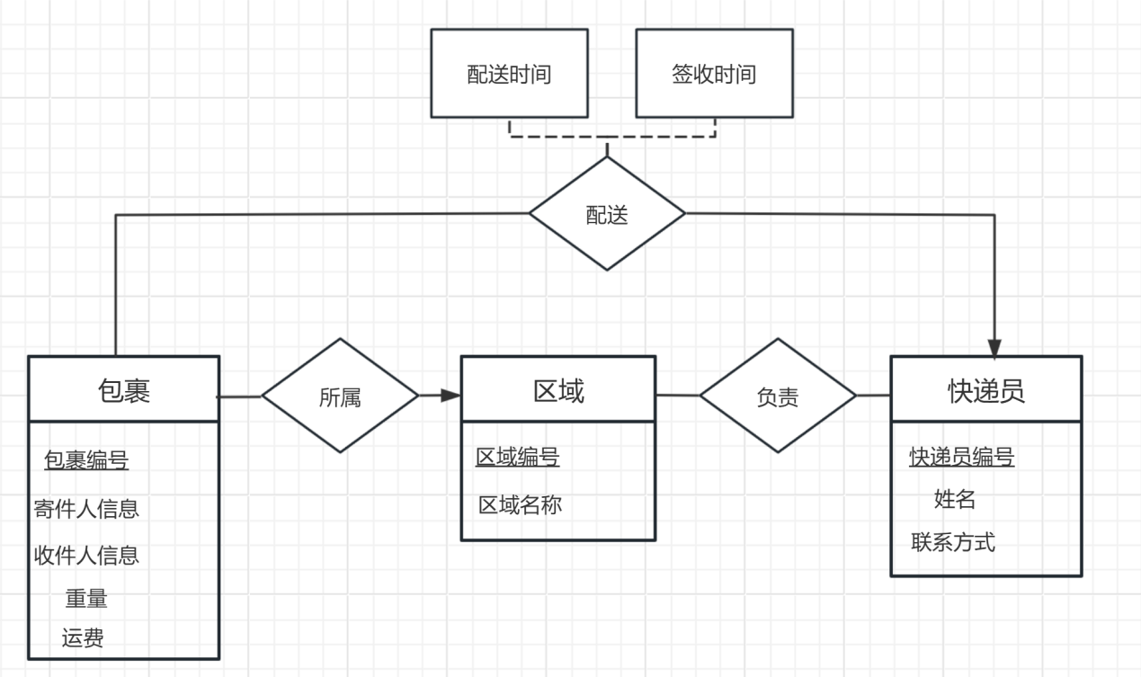

(2)

快递员（快递员编号、姓名、联系方式）

区域（区域编号、区域名称）

包裹（包裹编号、寄件人信息、收件人信息、重量、运费）

配送（包裹编号、快递员编号、配送时间、签收时间）

负责（区域编号，快递员编号）

所属（区域编号、包裹编号）

### 评分标准

1. 实体正确各1分（要标出键属性，共4分）；联系正确3分；联系的属性1分；映射基数2分
2. 普通实体2分，联系2分